

本科毕业设计(论文)
GRADUATION DESIGN(THESIS)

题 目： | 混沌伪随机序列生成,复杂性分析与安全应用算法设计
学生姓名： | 唐文杰
指导教师： | 朱从旭
学 院： | 计算机学院
专业班级： | 信安1802班

本科生院制
2022年06月

混沌伪随机序列生成,复杂性分析与安全应用算法设计

摘要

由于经典的一维混沌系统Logistic映射和Sine映射存在参数范围有限、生成的结果在取值范围内分布不均匀、逻辑过于简单等缺陷，在图像加密方向并不适用。本文结合上述两种经典映射，提出了一种改进的一维逻辑反正弦混沌系统，并基于此系统，提出一种性能较高的图像加密算法。首先，结合一维Logistic混沌映射和Sine混沌映射，改进出一种一维逻辑反正弦混沌系统(One-dimensional logical arcsine chaotic system，OLACS)。而后，通过分岔图、香农熵、Lyapunov指数等性能测试标准，对该混沌映射的相关性能进行了测试。
基于OLACS混沌映射系统产生的伪随机序列，对明文图像按照“置乱-异或-扩散”的策略进行加密。首先，根据密钥矩阵每一行的和，对明文图像的行进行置乱，此后，相对的明文图像的列也是依据密钥矩阵列的和进行置乱，通过打乱各个像素所在的位置来初步消除明文图像的有序性；然后对其进行异或，进一步削弱灰度像素之间的相关性；随后通过正向扩散得到最终的密文图像。最后从密钥空间大小、直方图分析、自相关性分析等角度对算法的安全性进行分析，通过理论分析和实验仿真验证该算法具有较好的加密效果，密钥空间大且初值敏感性强等优势。

关键词：混沌系统；Logistic映射；Sine映射；图像加密

Generation of chaotic pseudo-random sequences, complexity analysis and design of security application algorithm

ABSTRACT

Because the classical one-dimensional chaotic system Logistic map and Sine map have defects such as limited parameter range, uneven distribution of generated results within the value range, and too simple logic, they are not suitable for image encryption. Combining the above two classical mappings, this paper proposes an improved one-dimensional logical arcsine chaotic system, and based on this system, a high-performance image encryption algorithm is proposed. Firstly, a one-dimensional logical arcsine chaotic system (OLACS) is improved by combining one-dimensional Logistic chaotic map and Sine chaotic map. Then, the correlation performance of the chaotic map is tested by performance testing standards such as bifurcation graph, Shannon entropy, Lyapunov exponent, etc.
Based on the pseudo-random sequence generated by the OLACS chaotic mapping system, the plaintext image is encrypted according to the strategy of "scrambling-exclusive-or-diffusion". First, the rows of the plaintext image are scrambled according to the sum of each row of the key matrix. After that, the columns of the relative plaintext image are also scrambled according to the sum of the columns of the key matrix. Eliminate the order of the plaintext image; then XOR it to further weaken the correlation between grayscale pixels; then obtain the final ciphertext image through forward diffusion. Finally, the security of the algorithm is analyzed from the perspectives of key space size, histogram analysis, autocorrelation analysis, etc. Theoretical analysis and experimental simulation verify that the algorithm has good encryption effect, large key space and initial value sensitivity Strong advantage.
Key words：Chaotic system; Logistic mapping; Sine mapping; Image encryption

目录
第1章 引言 1
第2章 研究现状 3
2.1 混沌理论 4
2.2 混沌图像加密 4
2.3 改进方式 6
2.3 本章小结 6
第3章 提出的混沌系统 7
3.1 经典的混沌系统 7
3.1.1 Logistic 映射 7
3.1.2 Sine 映射 8
3.2 一维逻辑反正弦混沌系统（OLACS） 9
3.3 提取深度学习模型 10
3.4 完整性度量方法 12
3.5 本章小结 13
第4章 方法实现与结果分析 14
4.1 实验环境与数据集 14
4.2 方法实现 15
4.2.1 识别深度学习应用 15
4.2.2 提取深度学习模型 17
4.2.3 完整性度量 19
4.3 结果分析 20
4.3.1 深度学习应用程序 20
4.3.2 深度学习框架 21
4.3.3 深度学习模型 22
4.3.4 完整性度量分析 23
4.4 本章小结 25
第5章 总结和展望 26
5.1 工作总结 26
5.2 研究展望 26
致谢 28
参考文献 29

第1章 引言

网络社交随着互联网技术的高速发展越来越多的渗透进入我们生活的方方面面，图像相较于文字，能够传递的信息更多，也可以更加传达的更为清晰。但是，随着互联网的日趋开发，使用人数日益增长，人们对个体隐私保护的要求也在不断提高。怎样在开放的互联网中保障图像的信息安全成为当下的研究热点之一。
因为图像信息相关性强，冗余度高，相较于传统加密而言，图像加密过程具有高度的保真性、较高的实时性、较强的相关性以及相对大量的数据量等特殊性。鉴于之前的图像加密算法普遍存在时间复杂度过高，加密过程繁琐冗杂等缺点，在即时通讯等对同步要求较高的场合并不适用。1989年Matthews [1]等人发现混沌映射系统在加密领域具有具有良好的表现，混沌系统凭借自身的伪随机性、便利性、混合性、确定性以及对初始条件和控制参数的敏感性等显著特点进入研究人员的视野中。其中一维混沌映射具备时间复杂度低，迭代过程简单等优点被研究人员应用到图像加密领域[2-4]，例如Logistic映射、Sine映射、Tent映射等。由于一维混沌映射存在控制参数范围较小、混沌序列在取值范围内分布不均匀，容易受到暴力穷举、相空间重构等方法的攻击，学者们或提出新的混沌映射，或对原有的经典混沌映射进行改良，以提高混沌映射的复杂性和强度。例如：在文献[5]中，邹东尧等人基于Logistic映射和Sine映射进行改良，提出了一种一维逻辑正弦混沌映射系统(1-LSCMS)，并经由分岔图分析，验证了1-LSCMS相较于经典的一维混沌映射在控制参数的取值范围上有明显的提升这一结论。在文献[6]中，朱和贵等人通过添补非线性项后增加反馈变量来将混沌映射从一维提高到二维空间的方法，将Sine映射和Tent映射着两个经典的混沌映射结合成为一个二维混沌映射——Sine-Tent超混沌映射，并使用多种维度的测试手段分析其混沌特性。
在各位研究者们将精力投放在混沌映射系统的同时，图像加密算法也是图像安全传输的解决方案之一。例如邹东尧等人[5]对原始图像使用SHA-256算法，将得到的哈希散列序列分成32个相同的子序列，作为混沌映射的初值和控制参数，在混沌序列的生成阶段就具备了初值敏感性。这种分块处理和与明文相关的想法在大连理工大学王兴元等人[7]提出的加密算法中也有体现，他们首先对图像进行整体分块处理，而后将分块之后的图像作为混沌映射的参数来生成与明文块像素个数相等的混沌序列。除了将密钥与明文挂钩之外，一些学者试图通过增加加密过的复杂度来使加密算法具有更好的性能。例如费敏等人[8]使用了“扩散-置乱-扩散”的过程，采用前向扩散和后向扩散的方式，使密文像素的分布均匀，极大的减弱了关联性，减小了统计攻击的可能性。
本文总共分为五个章节：
第一章引言，简单介绍了研究背景和研究目的；
第二章研究现状，阐述了目前对于混沌系统的研究现状，介绍了研究相关知识；
第三章提出的混沌系统，介绍了在参考现有的研究基础上进行分析、补足后本人提出的一种混沌系统，并评估其混沌性能；
第四章加密算法设计及仿真实验，基于提出的混沌系统推出一种图像加密算法，通过数字仿真和及性能评估来验证其性能；
第五章总结与瞻望，对本文进行的相干工作进行总结，并剖析本文研究的优势与不足，并提出下一步的研讨与改进方向。

第2章 研究现状

混沌是一个新的学科，它应用于生物学、气象学、金融以及国际关系，极大地引起了学者的关注。新的混沌领域和长年的加密领域相结合，诞生了全新的混沌加密。混沌加密引人注目，占优势。特别是多媒体信息加密的混沌加密应用，是新研究的热点。
臧鸿雁等人[9]通过研究一种分段线性的混沌映射,分别提出了三阶多项式函数和这个映射拓扑上共轭的必要条件。根据分段线性混沌映射的均匀排列特性,提出了该类三阶多项式混沌系统的概率分布函数理论,这也是进一步均衡化类三阶多项式混沌系统,并基于类三阶多项式混沌系统生成了彼此独立、服从相同分配方式的混沌密钥阵列的理论基础。
费敏等人[8]提出了一个基于分段线性混沌系统的前向扩散以及后向扩散相结合的图像加密方式，并且通过实验仿真测验所设计的加密算法各项安全性指标是否达到预期值即加密效果是否良好。采用“前向扩散－置乱－后向扩散”的结构来加密图像，对于所设计的加密理论而言，即使采用相同的秘钥，不同的明文图像将对应不同的加密秘钥和加密算法，从而得到完全不同的噪声图像。依据实验模拟得到的各项安全效果指标的详细结果，能够看出所设计的加密过程中的密钥具备足够大的取值空间，且密钥对初始值特别敏感，除此之外其抗统计和对抗选择明文攻击的能力较强，运用在图像的加密领域有着非常契合的效果。
在邹东尧等人[5]的文章中，结合典型的一维 Logistic 映射和 Sine 映射提出一种改良的一维逻辑正弦混沌映射系统(1-LSCMS)，且基于此混沌系统，研究了一种与原始图像中的像素有一定关联性的图像加密算法。
在朱和贵等人[6]的研究中，将 Sine 混沌映射和 Tent 混沌映射联系起来，通过增添不成简单线性比例的其他变量来提高维度，由二维来代替原先系统中一维控制参数，以此来让简单的混沌系统稍显复杂，基于这些提出具有卓越混沌性能的2D-STHS混沌映射。然后模拟测试2D-STHS混沌映射在实验数据集下的表现和相关性能，同时将其与现有的二维逻辑映射和二维厄农映射进行对比，通过参数空间分布图，分岔图，李亚普诺夫指数等角度进行评估，模拟结论佐证2D-STHS混沌映射拥有特别优越的混沌性能。
但在当前的研究中，仍存在一些亟待解决的难题，主要体现为，混沌参数范围有限、混沌序列分布不均匀、加密过程与明文没有相关性、无法抵抗某些攻击方法且加密的功效不高等问题。

2.1 混沌理论
混沌指的是确定系统中的随机和可见的不规则运动。确定性理论描述的系统行为具有不确定性、不可重复性和不可预测性。这种现象被称为混沌。
“混沌”的概念最早在1975年被Yorke等人在文章中提出并使用。它标指的是确定系统中的不可预测、没有特定立场且不根据某个特定的规律而进行的运动。在更深层次的研究中发现，作为繁杂的非线性动力学系统的一员，混沌在非线性系统中是普遍存在的。它主要有以下几个重要特征：
- 对系统的起始条件有很强的敏感性。也就是说，尽管输入系统的初始值或者系统本身的控制参数只是产生了非常微小变化，系统最终输出的混沌序列将会是天差地别，这完美的契合了密码学领域的需求，因此可以在保密传输领域颇有建树。
（2）伪随机性。只要给定的初值和控制参数不变，那么最后生成的伪随机数序列也不会发生任何的变化，且该序列在输出值的取值范围之内是均匀分布的、相互独立的。
（3）遍历性。混沌系统的输出序列将完全覆盖取值范围内的任何有穷子集。
由于以上的优秀性能，在数字图像加密领域内混沌系统表现优异，至今已经被普遍应用。李雅普诺夫(Lyapunov)指数是用于评价一个系统是否具有混沌性质和混沌程度的一种非常经典的定量分析方法。它表示的是拥有无限接近的两个相空间中的轨道，在不断的迭代过程中它们的平均指数离散程度的数值特征，并以此来定量表示混沌系统对起始条件的敏感程度。

2.2 混沌图像加密
鉴于图像加密一般采用对称密码加密体系，明文图像的加密步骤和噪声图像的解密步骤中需要运用的密钥是同一个，且加解密算法互为逆过程。图2-1表示的是当前研究中普遍使用的混沌图像的加密和解密过程。
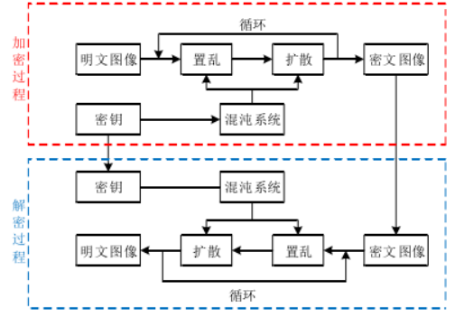
图2-1 混沌图像的加密和解密过程
在研究现状中，混沌图像的加密过程通常由置乱和扩散两部分组成。其中，置乱过程会将原始图像中各个像素之间的位置关系进行初步的打乱，但是并没有改变各个像素的值，因此其统计学规律并没有发生变化；扩散则与置乱过程相反，它会改变各个位置上的像素的值大小，并且让任何一个像素点的值变化能够进一步影响到其他的位置上的像素的值，于是便造成了图像的统计学规律被破坏，与明文图像的相关性被进一步削减。
原始图像在经历位置置乱和像素扩散之后便会形成密文噪声图像，这便是加密过程；解密过程与其互相为逆过程，密文噪声图像要先经过逆反扩散而后反向置乱，才会被顺利的解密成功，变成易于理解的原始图像。
图像因为可以蕴含丰富丰厚的数据信息，且某个像素的值可以根据相邻像素之间的灰度值推断出来，相比于传统的文本型信息，图像加密对实时性、保真度、压缩比例等条件有苛刻的要求。这些要求给有着特殊安全需求的图像加密领域造成了极大的困扰。一个完备的图像加密算法应该做到安全而高效的运作，且具备以下基础特征：
（1）能够有效地对抗暴力枚举攻击。这就要求图像加密算法具有足够大的密钥空间且对密钥的变化十分敏感。足够大的密钥空间是为了防止攻击者在密钥的取值范围内进行遍历，进行穷举攻击。密钥空间一般来说会受到计算精度和密钥数量的影响。而对密钥敏感是为了确保只有正确的密钥才能够正确的解密出图像中蕴含的相关信息，在使用不正确的密钥的情况下，攻击者不应该得到任何有关于原始图像的任何信息，即使错误的密钥和正确的密钥仅仅存在及其微小的差异。
（2）能够有效地对抗统计分析攻击。统计分析攻击是指攻击者通过分析密文中各个字符或像素的统计规律来对明文进行猜解。评估一个图像加密算法能否有效地对抗统计分析攻击需要分析该加密算法加密后图像的直方图、相邻像素之间的关联性。直方图可以简单明了的反应图像中各个像素值出现的频率。一般来说，蕴含着信息的明文图像，它的像素灰度值的分布会比较集中在某一块，因此直方图参差不齐、或高或低，但是经过高效的加密算法之后的图像，它的直方图会相对趋于平坦，各个像素灰度值出现的频率相当。由于明文图像需要需要携带相关信息，其相邻像素之间必然存在很强的相关性，所以一个优秀的图像加密算法应当具备削弱相邻像素之间相关性的能力。在评估测试中，相关性包括四个方向：水平方向、竖直方向、对角线方向、反对角线方向。
（3）能够对抗差分攻击。攻击者可能会通过改变明文图像中的某一个像素来观察在明文改变之后，密文的变化规律，以此来通过若干的改变来破译明文。因此，一个具备优良性能的图像加密算法，应该能够有效的感应到明文图像的变化，让攻击者无迹可寻。

2.3 改进方式
由于之前提出的混沌系统和图像加密算法存在图像加密算法与明文无关、安全性差、效率低下、参数范围有限、混沌分布不均匀等问题。各位学者提出了不同的解决方案：
（1）为了解决某些图像加密算法安全性不高、加密效率低下、与明文毫无关联的场景，文献[8]设计了一种基于分段线性混沌系统，并且在此系统的基础上提出了一个与受明文影响的图像加密算法。
（2）为了弥补经典的Logistic映射和Sine映射参数范围受限、生成的混沌序列在取值范围区间内分布不均匀等缺憾，文献[5]结合二者，并进行改进，提出了一种新型的一维逻辑正弦混沌映射系统，同样，也基于该混沌系统产出了一个即使明文只出现了微小的变化，其产生的密文图像整体会产生巨大改变的优秀图像加密算法。
（3）为了改进经典一维混沌映射系统中存在的算法太过简单、密钥的取值空间不够大，而对图像加密算法的安全性产生影响这种问题。研究者们考虑到将混沌图像加密算法与其他的加密方式进行结合可以更加有效的保证图像加密算法的安全性。在不断的研究中，借助复合的混沌系统来改善经典的一维离散混沌映射的混沌性能这种方法最为常见。文献[6]就提出了一种将经典一维Sine映射和Tent映射的相结合，并且通过引入其他控制参数的办法来升高混沌映射的维度来加强混沌系统的安全性和复杂性。

2.3 本章小结
本章阐述了目前对于混沌映射和图像加密算法的研究现状，包括混沌理论和混沌图像加密等相关知识和技术，同时对目前现有的对于混沌映射和图像加密算法不足的分析和改进。在本章中介绍了混沌映射的相关性能分析和图像加密的过程及图像加密算法的性能评判维度和测试方法。本章内容主要是对于研究方法设计的前期准备。

第3章 提出的混沌系统

3.1 经典的混沌系统

3.1.1 Logistic 映射
Logistic映射被泛用作典型范例来介绍非常简单的非线性动力学方程是怎样能够产生复杂且随机的混沌现象。它在1976年凭借着生物学家Robert May [10]的一篇公开论文，被推到了研究人员眼前，在某种程度上，和Pierre Francois Verhulst发表的一个时间离散的人口统计模型方程由一定的相似。
Logistic混沌映射的数学表达式为：
$$\begin{aligned}x_{n+1}=μx_{n}\left(1−x_{n}\right), μ∈\left[0,4\right],x∈(0,1)\#\left( AUTONUM \right)\end{aligned}$$
在上式（1）中，$μ$被称为分支参数或控制参数，n为迭代时间步。当控制参数$μ$在一定取值范围内进行变化，且$n$趋近于无穷大的情况下，该系统的$x_{n}$会出现不同的迭代情况，其中会存在不动点（即$x_{n}$不会发生变化，固定于某个特定的值）、周期性（即$x_{n}$会在在某个特定的生成序列中循环，不会产生序列外的值）、以及混沌性（即$x_{n}$的最终状态无法预测，会在特定的某个范围内等概率的取值）。当$μ∈[0,1]$时，不论初始值$x_{0}$取何值，$x_{n}$会越来越小，最后趋近于0；当$μ∈[1,2]$时，不论初始值$x_{0}$取何值，$x_{n}$会快速的趋近于$\frac{ μ−1}{ μ}$；当$μ∈[2,3]$时，经过几次迭代$x_{n}$也会越来越趋近$\frac{ μ−1}{ μ}$，但一开始会在这个值左右振动，而收缩速率是线性的；当$μ∈[3.5699,4]$时，系统开始在混沌的状态中，针对几乎所有的初值，都不会表现出周期性的震荡（但是某些特定的$μ$还是会使系统变成非混沌）；当$μ>4$时，系统最后都会超过区间[0,1]，并且呈现发散状态。
在$μ∈[0,4]$时，取$x_{0}=0.5$，Logistic映射的分岔图如图3-1所示。
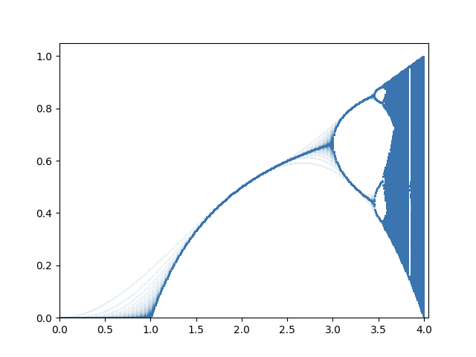
图3-1 Logistic映射的分岔图

3.1.2 Sine 映射
Sine 映射和Logistic映射相同，也是一种经典的一维迭代混沌映射。而它们之间不同的是Logistic映射选用的是二次多项式迭代，而Sine映射则是选取了正弦函数作为迭代基础，它的数学表达式为：
$$\begin{aligned}x_{n+1}=\frac{μ\sin\left(πx_{n}\right)}{4}, x_{n}∈\left[0,1\right], μ∈\left[0,4\right] \#\left( AUTONUM \right)\end{aligned}$$
在上式(2)中，当$μ∈\left[3.48,4\right]$时，系统处于混沌状态，且当$μ≈4$时，Sine映射$x_{n}$的分布范围最大，混沌性能最好。取$x_{0}=0.5$时，Sine映射的分岔图如图3-2所示。
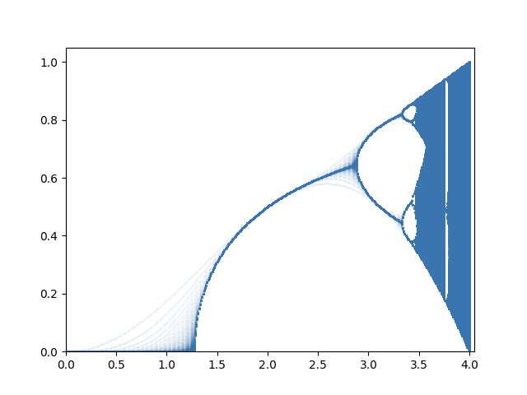
图3-2 Sine映射的分岔图

3.2 一维逻辑反正弦混沌系统（OLACS）
由于经典的Logistic混沌映射和Sine混沌映射等一维混沌映射的迭代过程太过于简洁、控制参数的取值范围太小，而导致了生成的混沌序列可以轻易地被攻击者预测、且混沌序列中的值分布不均匀等问题。本文在此基础上对其思想进行结合，提出一维逻辑反正弦混沌系统（OLACS），其数学表达式为：
$$\begin{aligned}x_{n+1}=\left(t ×\arcsin\left(4x_{n}(1−x_{n}\right)\right) mod 1, x_{n}∈\left(0,1\right),t∈[1,+∞)\#\left( AUTONUM \right)\end{aligned}$$
在上式（3）中，参数$t$为控制参数，当$t≥1$时，系统便能够处于混沌状态，且t的取值越大，系统表现出来的混沌性能越强。
OLACS充分利用了当$μ=4$时，Logistic映射简单而优秀的混沌性，并且考虑到Sine映射的反向函数 $\arcsin{x}$可以扩大初值敏感性和较为均匀的分布性，可以对接Logistic映射来弥补其缺憾，同时通过接入控制参数$t$来放大混沌系统的初值敏感性和控制参数范围大小，使其具有更复杂的混沌映射结构，迭代序列更加难以被预测。
取$x_{0}=0.5$时，OLACS混沌映射的分岔图如图3-3所示。
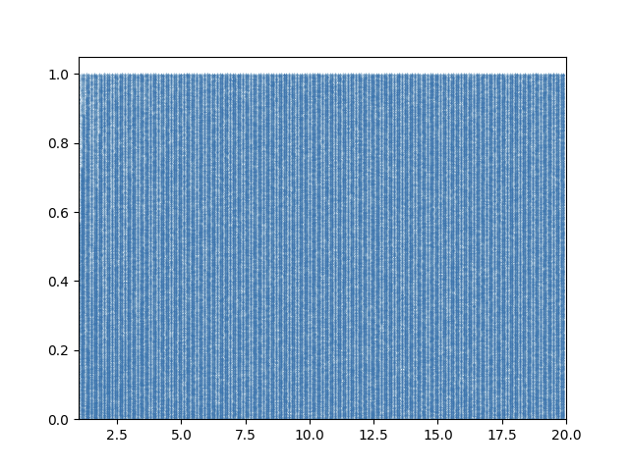
图3-3 OLACS 映射的分岔图
从分岔图中可以直观的看出当$t≥1$时，OLACS混沌系统的分布范围覆盖整个$(0,1)$区间，相对于传统的Logistic映射和Sine映射，将控制参数的取值范围扩大到了$[1,+∞$)。

3.3 性能测试

3.3.1 初值敏感性分析
初值敏感性是指两个只存在及其微小变化的动力系统，在经过足够长时间的演变迭代之后，它们内部之间的状态会天差地别。不论是经典的一维混沌映射，还是本文提出的OLACS混沌系统，生成的混沌序列都只与控制参数和初始输入值有关，所以控制参数和初始值便构成了系统的初始条件。一个混沌系统最大的特点就是具有高度的初始条件敏感性，只要初始条件发生了变化，哪怕只是偏离了及其微小的值，也会在若干次的迭代中使生成的混沌序列与原始的混沌序列大相径庭。因此测试对初始条件的敏感程度是衡量一个混沌系统性能的重要方式。
图3-4 直观的表示了60次迭代内，初值分别为0.4和0.40000001的返回值的折线图，从图中可以看出，在经过若干次迭代之后（小于5次），二者即出现明显的分岔，开始了不同的迭代，在实际迭代中表现了良好的初值敏感性。
图3-4 两个不同初值的迭代曲线
在数学领域中，李亚普诺夫指数（Lyapunov exponent）用于量化动力系统中无限接近的轨迹之间的分离率，当初始分离向量的方式不同时，其分离率也不同，是用于识别混沌运动若干数值的特征之一。判断一个非线性系统是否存在混沌运动时，需要检查它的李雅普诺夫指数$λ$。当$λ>0$时，系统在运动过程中会趋于混沌，此时对应的映射就可以被称做混沌映射，且$λ$值越大，系统的混沌性能就越强；当$λ=0$时，系统则处于稳定状态；当$λ<0$，系统的运动会趋于稳定且此时对系统的初始状态不敏感。Lyapunov指数$λ$的计算方式如式（4）。
$$\begin{aligned}λ= \frac{1}{n}\sum_{k=0}^{n−1}{\ln\left|\frac{df\left(x_{k}\right)}{dx}\right|} \#\left( AUTONUM \right)\end{aligned}$$
因此可以通过Lyapunov指数（Lyapunov exponents,LE）来比较混沌映射的混沌性。将控制参数取区间内的多个值，并计算此时的Lyapunov指数，便可得到一张LE图。LE图可以更加直观的观察到某个混沌系统是否处于混沌中，也可以清晰的得出系统混沌性和控制参数之间的关联性。图3-5(a)为Logistic映射的LE图，从图中可以观察到当控制参数$μ≈4$时，系统的混沌性最好；图3-5(b)为Sine映射的LE图，当$μ≈4$时，系统的混沌性最好，但不如LE指数不如Logistic映射；图3-5(c)为OLACS映射的LE指数图，通过图像可以观察到LE指数与控制参数$t$呈正相关性，即控制参数$t$越大，LE指数越大，系统的混沌性越强。通过对比可知，OLACS混沌系统的参数范围和混沌性能都明显大于传统的Logistic映射和Sine映射。
图(a) Logistic映射的Lyapunov指数 图(b) Sine映射的Lyapunov指数
图(c) OLACS 映射的Lyapunov指数
图3-5 LE指数对比图

3.3.2 Shannon entropy
在信息论中，熵（英语：entropy）是接收的每条消息中包含的信息的平均量，又被称为信息熵、信源熵、平均自信息量。这里，“消息”代表来自分布或数据流中的事件、样本或特征。熵是一种表示系统不确定性的量度，越是随机的系统，其信源的熵值就会越大。由于各个分布携带的信息量和发生的概率不完全相同，这二者就形成了一个随机的变量，这个变量的数学期望就是这个系统中样本分布信息量的平均值，也就是熵。克劳德·艾尔伍德·香农于1948年，将原应用于热力学系统名词熵，应用到信息论中，故在信息论中，这个熵又被称为香农熵(Shannon entropy)。当取自有限的样本时，熵的公式可以用式(5)表示：
$$\begin{aligned}H\left(x\right)=−\sum_{i}{P\left(x_{i}\right)\log{P\left(x_{i}\right)}} \#\left( AUTONUM \right)\end{aligned}$$
之所以采用概率的对数作为香农熵计算的度量，是因为对数具有可加性。在混沌系统中，香农熵的值越低，生成样本序列的相似性就越高，也就是说系统的混沌性能就越差。因此一个优秀的混沌系统，香农熵的值就越高。图3-6为Logistic映射、Sine映射和OLACS映射的SE折线图。从图中可以看出OLACS映射相比于Sine映射和Logistic映射具有更好的混沌效果和更高的复杂性。
图3-6 混沌系统的SE 对比

3.4 本章小结
本章主要是介绍了经典的混沌系统，并根据分岔图分析得出经典混沌系统的缺点，结合Sine映射和Logistic映射的优点，填补这两种混沌系统的缺憾，提出一种一维逻辑反正弦混沌系统（OLACS）。
对于三种混沌映射从分岔图、初值敏感性分析（Lyapunov指数）、香农熵（Shannon entropy）分析多种角度进行比较，展现了提出的OLACS混沌系统的优秀性能。
本章内容是全文设计的前提部分，为后续的图像加密算法提供了算法基础。在下一章中，主要提出了一种图像加密算法，并对其进行评估，得到其相关性能。

第4章 算法设计及实验仿真

4.1 实验环境与数据集
实验环境 本次实验在MacOS Monterey操作系统，Apple M1 Pro芯片的MacBook Pro下进行。实验选择了较为轻量级的MacOS操作系统。相较于Windows而言，MacOS操作系统对开发者更加友好，环境配置方式类似Linux，极大地简化了实验环境的配置过程。Python因为其优秀的第三方组件和简单的语法，开盒即用的特性被选为本实验加密算法的核心编程语言。本实验中主要的环境配置如下所示：
- Python 3.8.9
- Pycharm（IDE）
- matplotlib
- numpy
- cv2
- math
- operator
- scipy

数据集 本次实验的数据来源于指导老师下发的标准测试图像。

4.2 方法实现
根据混沌图像加密算法的研究现状，本文依据OLACS混沌系统提出的图像加密算法加密过程将被分为加密密钥生成、置乱、扩散三个部分。在本章下面的小节中，会先将整个加密过程做一个简单的介绍，在这之后分别对上述的三个部分进行详述。

4.2.1 加密过程
设$P$表示明文图像矩阵，其大小为$M ×N$；设$K$表示加密密钥，加密密钥$K$由三组不同的$x,t,r$组成，即$K=\left\{x_{0},t_{0},r_{0},x_{1},t_{1},r_{1},x_{2},t_{2},r_{2}\right\}$，其中$x$将作为OLACS混沌映射的初始值，$t$将作为OLACS混沌映射的控制参数，参数$r$将作为迭代起步点。将三对$\{x,t,r\}$分别输入OLACS混沌映射中，根据其中的密钥生成算法，将会得到三个不同的矩阵$\left\{x_{i}\right\},(i=0,1,2)$，将这三个矩阵分别称作排序矩阵$sorted_list$，异或矩阵$xor_list$，正向扩散矩阵$spread_list$。
（1）在置乱环节，首先将明文图像$P$根据排序图像$sort_list$进行排序处理，得到排序完毕的矩阵$sorted_list$，这一步是为了初步消除明文图像的像素自相关性，直接破环明文的可读性。
（2）经过排序过程后，明文图像将变得不可读，但是依旧具有一定的自相关性，且像素分布不均匀，因此需要排序后的矩阵$sorted_list$与$xor_list$进行异或来进一步破坏像素间的自相关性，并且初步将像素分布均匀化。
（3）为了进一步使像素的分布均匀，且加强保密性，将异或之后的矩阵$xored_list$和正向扩散矩阵$spread_list$通过正向扩散算法结合，得到加密后的矩阵$encrypted_list$，将其作为密文图像输出。加密的流程简图如图4-1所示。
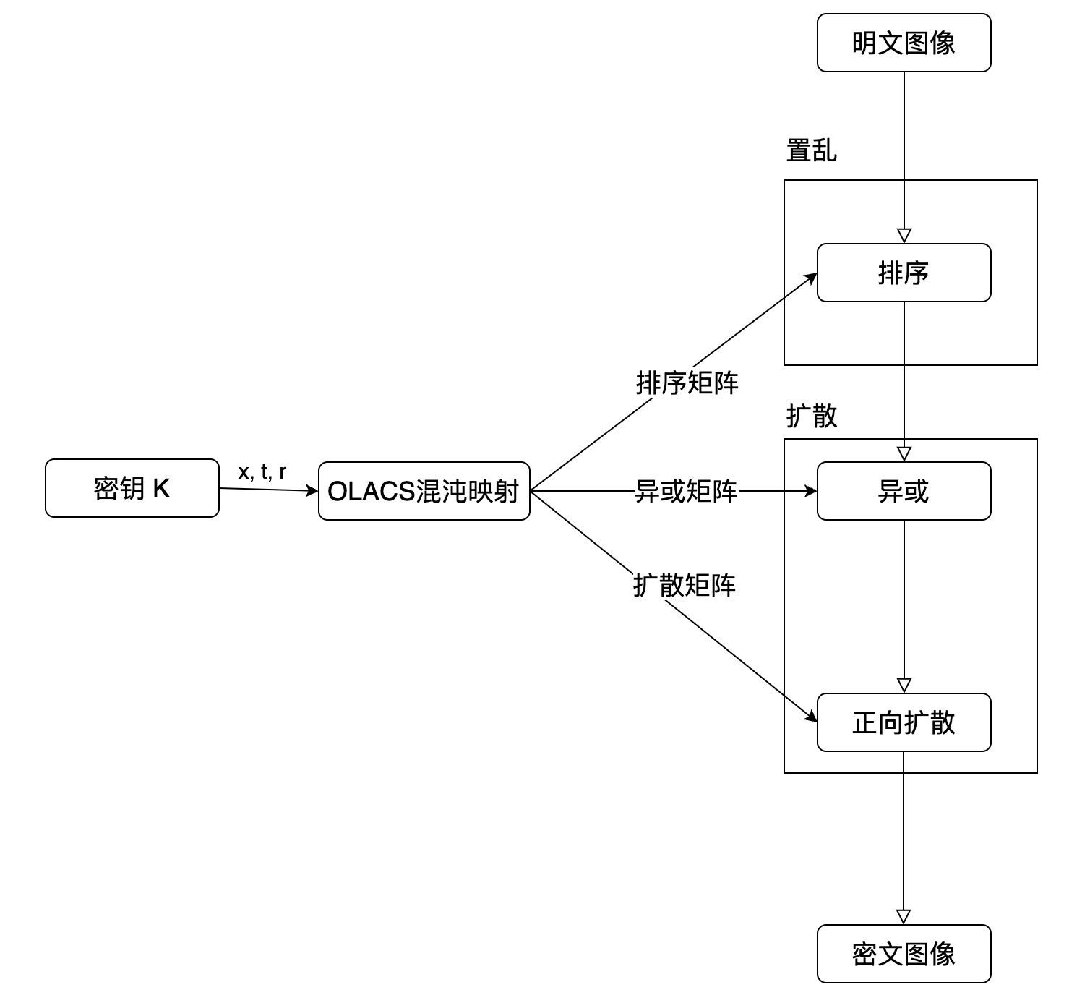
图4-1 加密流程简图

4.2.2 加密密钥生成
本加密算法中的加密密钥$K$由三组不同的$\{x,t,r\}$组成，将这三组$\{x,r,t\}$输入加密密钥生成算法中，会经过如下步骤：
（1） 控制参数$t$将用于初始化OLACS混沌系统，控制整个OLACS混沌映射的状态。
（2） 将初始值$x$输入初始化之后的OLACS混沌系统，进行迭代。
（3） 将OLACS混沌系统迭代$r+M×N$次，得到一个长度为$r+M×N$的一维数组。为了消除暂态效应对加密效果的影响，舍弃掉最前面的$r$项，并且将得到的长度为$M × N$的一维数组按照先行后列的顺序变形为$M×N$大小的矩阵，最后将该矩阵输出。

4.2.3 置乱过程
置乱的过程将利用$sort_list$每一行以及每一列的和对明文图像$P$进行排序。该过程中涉及到的具体步骤如下：
（1） 计算$sort_list$每一行的和$\left\{row_sum_{i}\right\},(i=1,2…M)$。计算过程如式（6）所示。
$$\begin{aligned}row_sum_{i}= \sum_{j=1}^{N}{sort_list\left[i\right]\left[j\right]}\#\left( AUTONUM \right)\end{aligned}$$
（2） 将每一行的索引$\left\{index_{i}\right\}$和行和$\{row_sum_{i}\}$建立映射关系，得到映射表$index_dict$。映射过程用Python代码表示如下。
for i in range(M):
index_dict[str(i)] = row_sum[i]
（3） 将得到的$index_dict$根据$value$的大小进行降序排序，得到$row_sorted_dict$。
（4） 取$index_dict$中所有的$key$，组成一维数组$row_sorted_key_list$。根据这个数组中1到M的顺序，使明文图像$P$中的行对号入座。该过程用Python代码表示如下。
for key in sorted_key_list:
row_sorted_list.append(P[key])
（5） 对$row_sorted_list$的每一列也根据（1）-（4）过程进行求和、排列、索引、置乱操作。最终得到置乱完毕的矩阵$sorted_list$。
为了更加直观的表现上述置乱过程，图4-2展示了一个简单的$3×3$矩阵进行置的全过程。
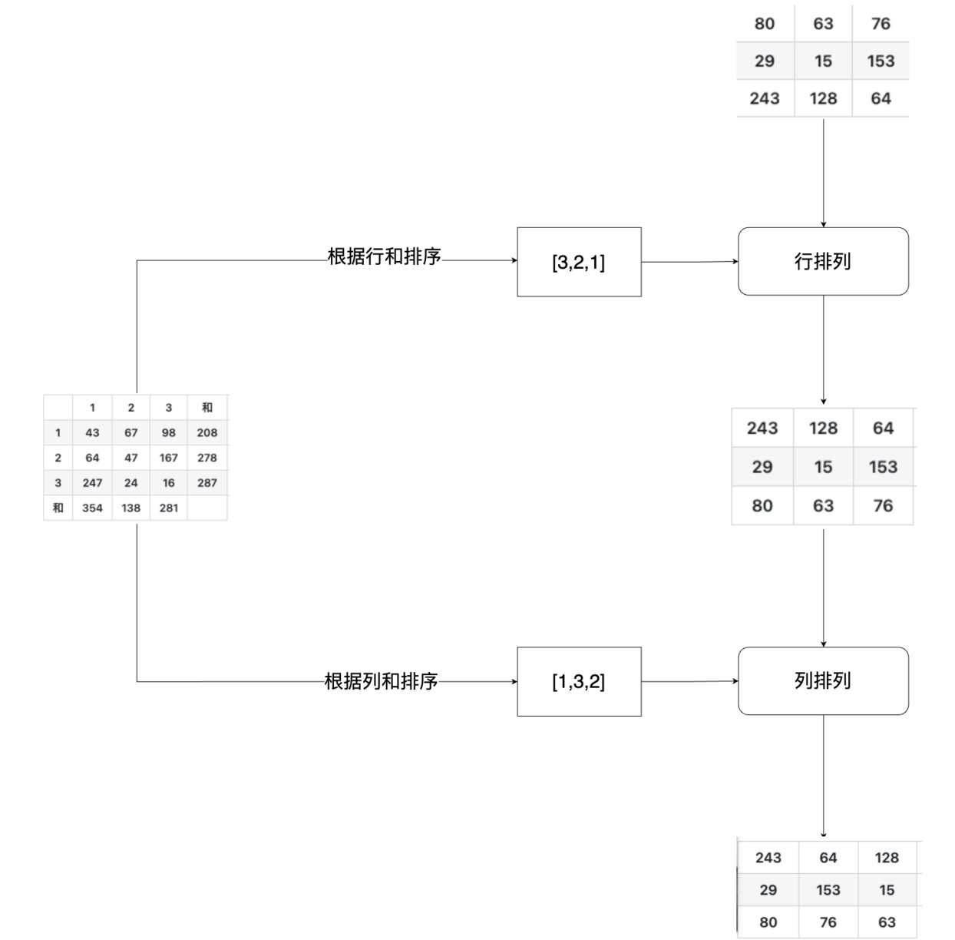
图4-2 一个$3×3$矩阵被置乱的过程
选取标准测试图像lena.tif作为明文图像$P$进行实验，在上述置乱过程前后，明文图像$P$与排列后的图像$sorted_list$如图4-3所示。
图(a) 明文图像 图(b) 排序后的图像
图4-3 lena.tif图像排序前后对比
从图4-3中可以明显的观察到，只是对明文图像$P$的行列矩阵进行重排，图像的可读性就被严重破坏，其像素分布被不可预测的分散到了排序后图像的各个位置。
但如果只是使用简单的打乱行列置乱是显然无法抵御暴力攻击的，因为只是图像中像素的位置发生了变化，在经过暴力穷举之后，有可能将图像的密文序列破解，恢复成明文图像。所以会需要通过接下来的扩散过程，将密文图像的像素值改变。从而达到抗穷举攻击的作用。

4.2.4 扩散过程
本算法的扩散过程分为两个步骤——异或和前向扩散。
这其中涉及到的具体步骤如下：
（1）将置乱之后的矩阵$sorted_list$与生成的$xor_list$执行异或运算。这一步的目的是初步消除像素间的自相关性，并且在位置不变的基础上，初步使各个像素值（0-255）的分布均匀化。还是以标准测试图像lena.tif为例，在经过了置乱与异或过程后，密文图像如图4-4所示。从图中可以看出，异或之后的图像没有了排序后图像的那种行列感，即像素间的自相关性被破坏。
图4-4 经过异或之后的图像
（2）借助OLACS混沌系统得到的$spread_list$，根据式（7）和式（8）给出的公式，对经过异或之后的矩阵$xored_list$第一行所有的像素值进行变换，即将$xored_list\left(1,j\right)$转化为$encrypted_list\left(1, j\right)$，为了表示方便，下面简称为$E(1,j)$。
$$\begin{aligned}E\left(1,1\right)= \left(xored_list\left(1,1\right)+ spread_list\left(1,1\right)\right) mod 256\#\left( AUTONUM \right)\end{aligned}$$
$$\begin{aligned}E\left(1,j\right)= \left(xored_list\left(1,j\right)+ E\left(1,j−1\right)+ spread_list\left(1,j\right)\right) mod 256\#\left( AUTONUM \right)\end{aligned}$$
（3）借助OLACS混沌系统得到的$spread_list$，根据式（9）给出的公式，对异或后的矩阵$xored_list$的第一列所有的像素值进行变换，即将$xored_list(i,1)$转化为$E(i,1)$。
$$\begin{aligned}E\left(i,1\right)= \left(xored_list\left(i,1\right)+ E\left(i−1,1\right)+ spread_list\left(i,1\right)\right) mod 256\#\left( AUTONUM \right)\end{aligned}$$
经过上述正向扩散之后每一个像素都与其他像素建立了相关联系，强化了加密算法的强度，并使加密后的图像中像素的分布更为均匀。图4-5是当明文图像经过上述所有加密步骤后得到的最终密文图像。
图4-5 最终的加密图像

4.3 实验仿真
为了进一步检验OLACS混沌系统在本加密算法中的表现和本算法在实际加密应用场景中的效能，本文将从密钥空间、直方图、相关性三个角度进行评估。

4.3.1 密钥空间分析
密钥空间是指加密密钥能够被选用的区间范围。在加密算法开源的情况下，能够决定加密强度的东西就只有加密密钥了。如果一个加密算法的密钥空间非常小，攻击者只需要遍历密钥取值范围内的值，就可以凭借暴力穷举，破解一份密文；而当密钥空间巨大的情况下，攻击者使用暴力穷举的时间成本会无限升高，在有限的时间内可以保证无法被暴力攻击破解。综上所述，密钥空间大小对于一个加密算法来说至关重要，一个出色的加密算法，为了有效地对抗暴力攻击，其密钥空间必须要设计的充分大，以此来保证在一定时间内，攻击者无法通过蛮力来解密图像，获得需要隐藏的信息。
本文提出的加密算法的密钥$K$由三组$\left\{x,t,r\right\}$组成，其中$x ∈\left(0,1\right),t∈\left(1,+∞\right),r∈\left(1,+∞\right)$，在理论上来说，其密钥空间为无穷大，但是考虑到各种因素，例如考虑浮点数计算精度问题，实际建议使用的$x$的取值精度应该不超过${10}^{−7}$，控制参数$t$的取值范围应小于${10}^{7}$；考虑到加密的时间问题，实际建议的迭代次数$r$的取值范围应小于${10}^{5}$。综上所述，所提出的加密算法的密钥空间至少为${10}^{(7+7+5)×3}$，这样大小的密钥空间完全可以非常有效的抵御暴力枚举攻击。

4.3.1 直方图分析
一幅图像由不同灰度值的像素组成，图像中灰度的分布情况是该图像的一个重要特征。图像中像素灰度的分布情况可以用灰度直方图直观而有效的展示出来。图像的灰度直方图的横坐标表示的是灰度值，取值区间从0到255，纵坐标是这个灰度值在图像中出现的次数。不难理解到像素的频率分布越均匀，攻击者就越难以从图像中获取有效信息，所以一个好的加密算法，会使加密后的图像像素频率分布均匀。
以标准测试图像Lena.tif为测试用例，明文图像的直方图如图4-6所示。可以从图像中直观的看出，原始图像的像素分布曲线跌宕起伏，在某些灰度上分布较多，某些灰度上分布极其稀少。
图4-6 明文图像的直方图
而图4-7则是Lena.tif图像加密之后的密文图像的直方图，从图上很明显的可以看到明文图像经过了本文提出的加密算法进行加密之后，像素的分布曲线趋于平坦，攻击者无法利用图像的统计学规律来获取到有利信息并以此猜解密钥。
图4-7 加密后图像的直方图

4.3.2 自相关性分析
1972年，自相关性被提出用于表示若干个随机项误差期望值之间的相干性。然而在数字图像领域，自相关性是由相邻像素之间存在的联系体现出来的。图像中相邻像素之间的相关性越低，说明它能够有效地对抗统计分析攻击。由此可以得出：一个优秀的加密算法，需要有效的消除图像中的相邻像素之间存在的相干性。在某些领域内，自相关性与协方差形成等价关系。自相关性的计算函数如式（10）所示。
$$r_{xy}=\frac{cov\left(u,v\right)}{\sqrt{D\left(u\right)} \sqrt{D\left(v\right)}}$$$$cov\left(u,v\right)=E\left(\left(x−E\left(x\right)\right)\left(y−E\left(y\right)\right)\right)$$$$D\left(m\right)=\frac{1}{N}\sum_{i=1}^{N}{\left(m_{i}−E\left(m_{i}\right)\right)}$$$$\begin{aligned}E\left(m\right)=\frac{1}{N}\sum_{i=1}^{N}{m_{i}}\#\left( AUTONUM \right)\end{aligned}$$
以标准测试图像Lena.tif为例，明文图像在水平方向和竖直方向的相关性关系图如图4-8所示。从相关性图中可以看出Lena.tif明文图像不论是在水平方向还是在竖直方向上都是在对角线上比较集中，相关性相对较高。
图(a) 明文图像水平方向的相关性 图(b) 明文图像竖直方向的相关性
图4-8 明文图像的相关性
并且经过计算，Lena.tif在竖直方向的相关系数为0.9396，在水平方向的相关系数为0.9690。
而经过加密之后的Lena图像，其水平方向和竖直方向的像素相关性如图4-9所示。从图4-9中可以看出在经过了加密之后，明文图像在对角线方面的相关性收到了极大的削弱，密文图像的水平方向和竖直方向在任何角度看来都是均匀分布的。
图(a) 密文图像水平方向的相关性 图(b) 密文图像竖直方向的相关性
图4-9 密文图像的相关性
将图4-8与图4-9对比来看，加密后的图像的像素的分布更加无规律可循，攻击者无法根据图像中的像素分布情况来得到对解密有利的相关信息。经过计算，密文图像在竖直方向的相关系数为-0.00332，在水平方向的相关系数为-0.00202。从数值上来看密文的相关系数的绝对值更加接近0，证明虽然明文的像素相关性较高，但是经过了加密之后，密文图像的像素相关性较低。证明了本文提出的加密算法具有良好的保密性。

4.4 本章小结
本章主要是加密算法设计的具体步骤细节叙述和仿真实验的结果展示与性能分析，介绍了本实验使用的环境和配置需求，详述了加密算法的加密过程，根据加密算法得到的相关数据，分别对原始图像和密文图像进行多个维度的比较和分析，对加密算法的性能进行了一系列的测试、分析。
通过分析可知，本文所提出的加密算法在标准测试图像Lena.tif中表现了良好的性能，在后续的工作中证明了在其他标准测试图像的加密过程中本文所提出的图像加密算法依然具有良好的加密性能。

第5章 总结和展望

5.1 工作总结
本研究在对混沌密码学研究现状和经典的一维混沌映射进行了调研、学习，分析了经典的一维混沌系统的长处与短处，通过取其精华弃其糟粕，结合Logistic映射与Sine映射，提出了OLACS这一新型的一维混沌映射，并从迭代曲线、Lyapunov指数、Shannon entropy等角度来验证了OLACS混沌映射较传统一维混沌映射的优秀之处。实验表明，OLACS混沌映射对初值更为敏锐，并且具有较低的香农熵，因此OLACS混沌映射是一种优秀一维混沌映射，可以用于图像加密领域。
本文完成的主要工作有：
（1） 阅读相关文献，学习并掌握混沌的基本概念和常见离散系统的模型；掌握离散混沌系统产生伪随机数序列的一些方法；
（2） 基于现有的离散混沌系统设计出一种性能良好的伪随机数序列生成算法，并分析序列的随机性能。
（3） 应用混沌伪随机数序列设计出一种针对灰度图像的对称分组加密算法，通过实验测试其加密效果。

5.2 研究展望
如今的社会对个体隐私的保密要求越来越高，图像加密也被已经日益渗透入我们生活的方方面面，其面临的瓶颈也亟待解决。本文设计出一种基于经典一维混沌映射的伪随机数序列生成算法，但其依然存在很大的提升空间：
（1） 即使OLACS混沌系统相较于Logistic映射具有更大的密钥空间，更好的混沌性，但是其仍然存在一些不足。例如OLACS系统的算法使用到了arcsin函数，运算相对较为复杂，时间复杂度更高。
（2） 与邹东尧等人的研究工作相比，本文提出的加密算法的密钥更为复杂，因此需要更大的维护成本，因此空间复杂度更大。目前考虑到的研究方向是以明文图像的哈希值作为参数，通过对哈希值的取样经过某个算法来获取到加密算法的密钥。以此来降低密钥存储的空间复杂度。
（3） 仅对标准测试图像进行了测试，没有验证是否存在某个特殊情况是否会导致加密算法的结果不尽理想。后续将对加密算法的泛用性做更深层次的测试。

致谢

时光荏苒，大学四年的时光犹如白驹过隙。四年前，我绑定了与中南大学的缘分，在大学中遇到了我可敬的恩师，可爱的同伴。在飞逝的时光中，我学习到信息安全专业中的珍贵营养，结识到了志同道合的伙伴们，我将无比珍藏这一段美好的时光。
首先我要感谢传授我知识的恩师们，他们为我的大学生活点亮了知识的明灯。他们以自己兢兢业业的工作、高尚的人格、渊博的知识，在我学习的过程中不断鞭策我、培养我、支持我，使我在经历了高考之后依然能够不松懈自己，使我能够在大学期间学到丰富的知识，你们的辛勤付出将使我终身受益。
我特别感谢学校的极光网安实验室。在实验室里我遇到了引导我步入信安、步入CTF的学长学姐们；遇到了和我一起成长、一起学习、一起比赛的陈宇田、付家乐、林泉锦、张玉斌、何振、陈柯鑫、文鑫锐；遇到了为我们实验室提供颇多帮助的宋虹老师、段桂华老师、王伟平老师。因为有各位的陪伴，在学习网络安全的路上我才能有方向有成长。即使未来各奔东西，极光实验室也依然是我们联系的纽带。
感谢我朝夕相伴的室友。我们一起共度了三年的时光，在这三年间我们分享快乐，共度困难。因为有你们的存在，我的大学生活充满了色彩。在宿舍内，室友们以他们幽默的风格和渊博的知识，指点江山，谈论古今，极大的开阔了我的眼界，扩宽了我的视野。
最后感谢在我大学期间支持我的家人们。因为有你们在我身后支持我，我才能不惧艰难的在书山取经。你们对我的关心我会一直铭记在心。

参考文献

- MATTHEWS R. On the derivation of a “Chaotic” encryption algorithm[J]. Cryptologia, 1989, 13(1): 29–42. doi: 10.1080/0161-118991863745.
- STOYANOV B and KORDOV K. Image encryption using Chebyshev map and rotation equation[J]. Entropy, 2015, 17(4): 2117–2139. doi: 10.3390/e17042117.
- HUANG Xiaoling. Image encryption algorithm using chaotic chebyshev generator[J]. Nonlinear Dynamics, 2012, 67(4): 2411–2417. doi: 10.1007/s11071-011-0155-7.
- MURILLO-ESCOBAR M A, CRUZ-HERNÁNDEZ C, ABUNDIZ-PÉREZ F, et al. A RGB image encryption algorithm based on total plain image characteristics and chaos[J]. Signal Processing, 2015, 109: 119–131. doi: 10. 1016/j.sigpro.2014.10.033.
- 邹东尧，李明，李军，李志刚. 基于改进一维逻辑正弦混沌映射系统的图像加密算法[J]. 科学技术与工程,2021,21(28):12175-12184.
- 朱和贵，蒲宝明，朱志良，赵怡然，宋禹佳. 二维Sine-Tent 超混沌映射及其在图像加密中的应用[J]. 小型微型计算机系统, 2019,40(7):1510-1518.
- Wang X，Teng L. An image blocks encryption algorithm based on spatiotemporal chaos [J]. Nonlinear Dynamics，2012，67 ( 1 ) : 3 6 5 -3 7 1 .
- 费敏，李国东. 基于混沌系统和双向扩散的图像加密算法[J]. 计算机技术与发展,2021,31(12):92-97.
- 臧鸿雁,韦心元,袁 悦. 一类三次多项式混沌映射的判定及性能分析[J]. 电子与信息学报, 2021, 43,(2):444-460.
- May, Robert M. (1976). "Simple mathematical models with very complicated dynamics". Nature (journal). 261 (5560): 459–467.

